附件2

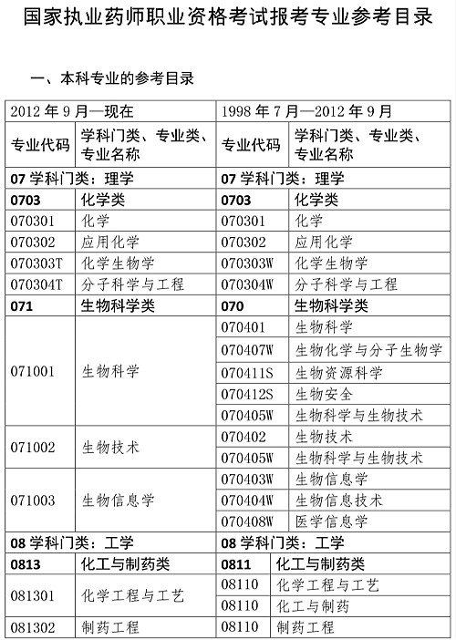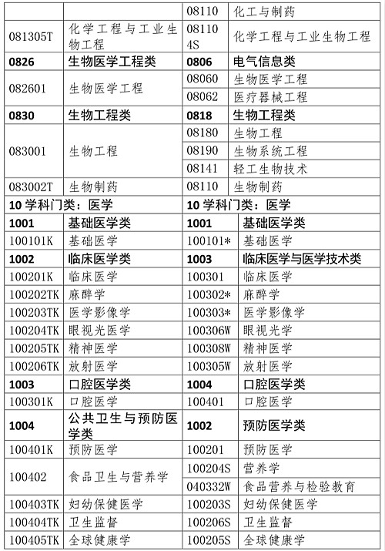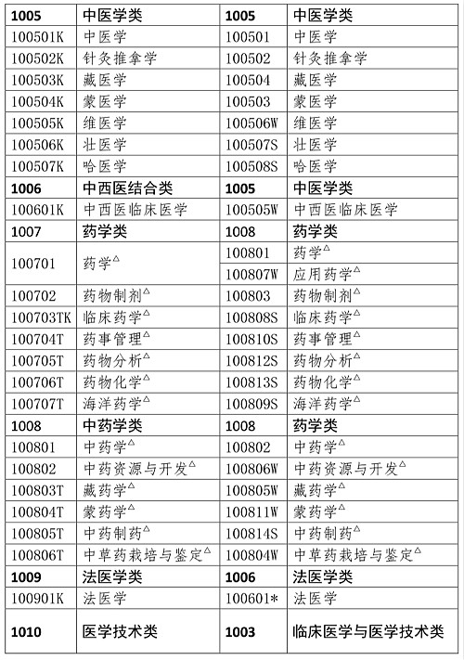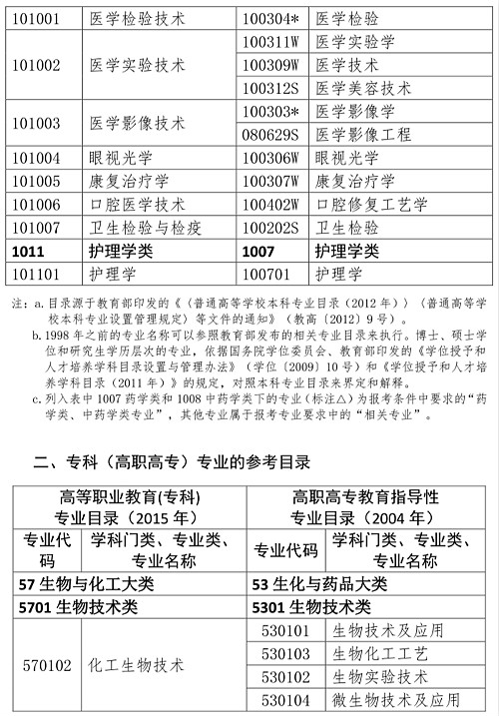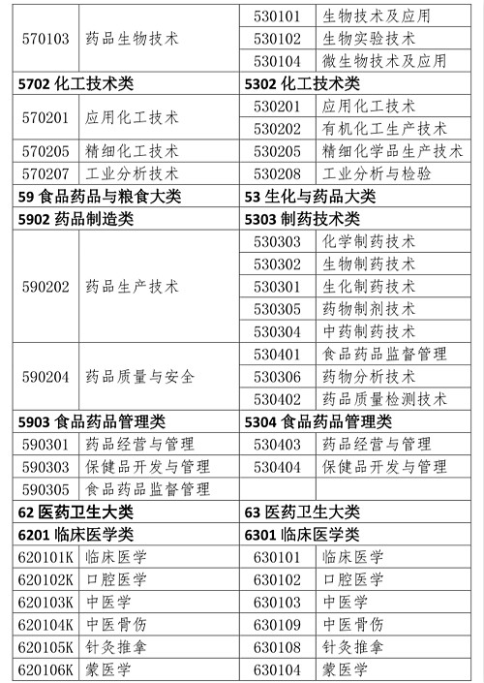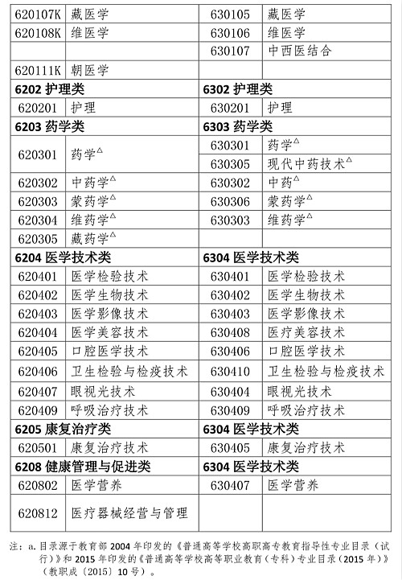

b.2004年之前的专科专业目录可以参照教育部当时发布的相关专业目录来执行。

c.列入表中6203药学类下的专业（标注 ）为报考条件中要求的“药学类、中药学类专业”，其他专业属于报考专业要求中的“相关专业”。